00 Syllabus.pdf (课程大纲)

这份文件是整个课程的“路线图”，它提供了宏观的课程结构、时间安排和评估标准。

1. 课程基本信息
课程性质: 这是一门编程入门课程，旨在教授 Python 编程的基础知识。
授课教师: 由多位教师共同授课，包括 Lihua Xu, Promethee Spathis, Jingyi Feng, Fangfang Yuan, Boyan Li, Ruinan Wang 等。
课程平台: 主要使用 NYU Brightspace 平台进行课程管理，包括发布材料、公告、作业和成绩。
沟通方式: 所有重要通知将通过 Brightspace 发送电子邮件，请务必定期查收。

2. 课程时间安排与内容大纲
课程周期: 从9月初开始，到12月中旬结束，共16周。
教学结构: 课程分为 讲座 (Lecture) 和 辅导课/实验课 (Recitation) 两部分。
讲座 (Lec): 每周二上午进行，由教授主讲，介绍核心概念。
辅导课/实验课 (Recitation): 每周在不同时间进行，由助教 (TBA) 带领，侧重于实践练习、答疑和小测验。
核心教学内容与时间线:
第12周: 介绍、数据类型、字符串、变量、输入输出。
第3周: 决策结构 (Decision Structures)。
第46周: 循环结构 (Repetition Structures)。
第78周: 期中考试 (Midterm)。
第9周: 函数与方法 (Functions, Methods)。
第10周: 列表与元组 (Lists and Tuples)。
第11周: 文件与异常 (Files & Exceptions)。
第12周: 字典 (Dictionaries)。
第13周: 集合 (Sets)。
第14周: 递归与面向对象编程 (Recursion & Object programming)。
第1516周: 期末考试 (Final Exam)。

3. 评估与考核
课堂小测验 (In Class Quizzes): 共10次，通常在辅导课上进行，用于检验每周所学内容的掌握情况。例如，第2周的辅导课会进行关于“数据类型与字符串”的小测验。
期中考试 (Midterm): 在第7或第8周进行，是一次重要的阶段性考核。
期末考试 (Final Exam): 在第16周进行，是课程的最终考核。
出勤与参与 (Attendance and Participation): 强调定期登录邮箱和Brightspace，及时查看公告和材料，并按时提交作业。

4. 关键要点总结
计划性: 这份大纲是您整个学期学习的指南。务必熟悉每周的学习内容和考试时间，提前做好规划。
实践性: 课程非常注重实践，辅导课和小测验是巩固知识的关键环节。
资源平台: NYU Brightspace 是您获取所有课程信息的中心，必须熟练使用。
时间管理: 课程进度较快，从基础语法到递归和面向对象编程，内容层层递进，需要持续投入时间学习。

01 Introduction.pdf (第一讲：引言)

1. 计算机系统基础
核心硬件:
CPU (中央处理器): 计算机的“大脑”，负责执行指令。
RAM (随机存取存储器): 计算机的“工作区”，用于临时存储正在运行的程序和数据。特点是断电后数据丢失 (Volatile)。
存储设备 (Storage): 如硬盘、U盘，用于长期存储数据。特点是断电后数据不丢失。
软件分类:
系统软件 (System Software): 管理硬件并为其他软件提供运行环境，如操作系统、编译器、开发工具 (IDLE)。
应用软件 (Application Software): 用户直接使用的程序，如浏览器、办公软件、游戏。
二进制信息 (Binary Information):
计算机内部只处理二进制数据（0 和 1）。
基本单位是 bit (位)，8个bit组成一个 byte (字节)。
数字可以用不同进制表示：十进制 (decimal)、二进制 (binary, 前缀 0b)、十六进制 (hexadecimal, 前缀 0x)。

2. 程序执行方式
编译型语言 (Compiled):
工作流程：源代码 > 编译器 (Compiler) > 机器码 > 执行。
优点：执行速度快、效率高。
缺点：开发周期长，需要先编译才能看到结果。
解释型语言 (Interpreted):
工作流程：源代码 > 解释器 (Interpreter) > 逐行解释并立即执行。
优点：易于使用，提供即时反馈（边写边试）。
缺点：执行速度通常比编译型语言慢。
Python 的定位: Python 是一种解释型语言。当我们运行 Python 程序时，Python 解释器就在后台工作。

3. 编程工作流程 (Programming Workflow)
一个典型的编程过程可以分为以下几个步骤：
1. 需求收集 (Requirements Gathering): 明确要解决的问题是什么。
2. 实现/编码 (Implementation): 编写源代码。
3. 运行测试 (Run the program for testing): 执行程序。
4. 检查输出 (Check output): 查看程序运行结果是否符合预期。
5. 迭代修改: 如果结果不对，则返回第2步修改代码，然后重复3、4步，直到程序正确。
这是一个循环迭代的过程，强调了调试 (Debugging) 的重要性。

4. 程序设计与问题分析
问题分析 (Problem Analysis): 在动手写代码之前，先在纸上分析问题，寻找解决方案。
设计技术与文档:
伪代码 (Pseudocode): 用接近自然语言的方式描述算法逻辑。
流程图 (Flowcharts): 用图形化的方式表示程序的执行流程。
示例: “打印1到100之间的所有偶数”。
“稻草人”方案 (Strawman solution): print(2); print(4); print(6); ... (不可行，代码冗长)
优化方案: 使用循环 (for i in range(2, 101, 2): print(i))，体现了寻找重复模式 (repetition patterns) 的重要性。

5. 关键要点总结
理解底层: 了解 CPU、RAM、存储的区别，以及计算机基于二进制工作，有助于理解程序运行的原理。
明确Python的特性: Python作为解释型语言，其“即时反馈”的特性非常适合初学者学习和调试。
掌握工作流程: 编程不是一蹴而就的，必须遵循“分析 > 编码 > 测试 > 修改”的循环，培养良好的调试习惯。
重视设计: 在写代码前，先用伪代码或流程图理清思路，可以大大提高编程效率和代码质量。

补充：二进制知识点

1. 二进制 (Binary) 的基础

什么是二进制？
二进制是计算机内部唯一使用的语言。它只包含两个数字：0 和 1。
这是因为计算机的硬件（如CPU、内存）本质上是由数十亿个微小的“开关”（晶体管）组成的，这些开关只有两种状态：关闭 (Off, 代表 0) 和 开启 (On, 代表 1)。
文件 01Introduction.pdf 中提到：“Computers can only handle binary information.” (计算机只能处理二进制信息)。

为什么使用二进制？
可靠性： 电子设备区分“有电”和“无电”两种状态最为简单、可靠，抗干扰能力强。
简单性： 基于二进制的逻辑电路（与、或、非门）设计简单，易于在硬件上实现。

2. 进制转换 (Base Conversion)
①十进制 (Decimal) → 二进制 (Binary)

方法： “除2取余，逆序排列”。
原理： 十进制数可以表示为2的幂次之和。通过不断除以2，余数就是该位的二进制值（0或1）。
步骤：
1. 将十进制数除以2。
2. 记录下余数（0或1）。
3. 用上一步的商继续除以2。
4. 重复步骤2和3，直到商为0。
5. 将所有记录的余数从最后得到的开始，逆序排列，得到的结果就是对应的二进制数。
示例： 将十进制数 89 转换为二进制。

89 ÷ 2 = 44 ... 余 1
44 ÷ 2 = 22 ... 余 0
22 ÷ 2 = 11 ... 余 0
11 ÷ 2 = 5 ... 余 1
5 ÷ 2 = 2 ... 余 1
2 ÷ 2 = 1 ... 余 0
1 ÷ 2 = 0 ... 余 1

将余数逆序排列：1011001。
所以，89 (十进制) = 0b1011001 (二进制)。

② 二进制 (Binary) → 十进制 (Decimal)

方法： “按权展开求和”。
原理： 二进制的每一位都有一个权重，权重是2的幂次，从右往左（从低位到高位）依次是 2⁰, 2¹, 2², 2³, ...。
步骤：
1. 从右往左，给每一位二进制数标上其权重（2的幂次）。
2. 将所有值为1的位的权重计算出来（即2的幂次）。
3. 将这些计算出的值全部相加，总和就是对应的十进制数。
示例： 将二进制数 0b11000000 转换为十进制。

二进制: 1 1 0 0 0 0 0 0
位置(从右): 7 6 5 4 3 2 1 0
权重: 2⁷ 2⁶ 2⁵ 2⁴ 2³ 2² 2¹ 2⁰
值: 128 64 0 0 0 0 0 0

只加值为1的位：128 + 64 = 192。
所以，0b11000000 (二进制) = 192 (十进制)。

③. 十进制 (Decimal) → 十六进制 (Hexadecimal)

方法： “除16取余，逆序排列”。
原理： 与“除2取余”类似，但基数是16。十六进制使用09和AF（A=10, B=11, C=12, D=13, E=14, F=15）来表示数字。
步骤：
1. 将十进制数除以16。
2. 记录下余数。如果余数大于9，用对应的字母（AF）表示。
3. 用上一步的商继续除以16。
4. 重复步骤2和3，直到商为0。
5. 将所有记录的余数（或字母）从最后得到的开始，逆序排列，得到的结果就是对应的十六进制数。
示例： 将十进制数 89 转换为十六进制。

89 ÷ 16 = 5 ... 余 9
5 ÷ 16 = 0 ... 余 5

将余数逆序排列：59。
所以，89 (十进制) = 0x59 (十六进制)。

④. 十六进制 (Hexadecimal) → 十进制 (Decimal)

方法： “按权展开求和”。
原理： 与二进制转十进制相同，但权重是16的幂次（16⁰, 16¹, 16², ...）。
步骤：
1. 从右往左，给每一位十六进制数标上其权重（16的幂次）。
2. 将每一位的十六进制“数字”转换为十进制值（A=10, B=11, ..., F=15）。
3. 将每一位的“十进制值”乘以其对应的权重。
4. 将所有乘积相加，总和就是对应的十进制数。
示例： 将十六进制数 0x59 转换为十进制。
十六进制: 5 9
位置(从右): 1 0
权重: 16¹ 16⁰
值: 516 91
= 80 = 9

相加：80 + 9 = 89。
所以，0x59 (十六进制) = 89 (十进制)。

⑤ 二进制 (Binary) → 十六进制 (Hexadecimal)

方法： “四位一组，直接转换”。
原理： 因为 2⁴ = 16，所以每4个二进制位恰好可以表示一个十六进制位。
步骤：
1. 从二进制数的最右边（最低位）开始，每4位分成一组。如果最左边的一组不足4位，则在前面补0。
2. 将每一组4位二进制数直接转换为一个十六进制数字（0F）。
3. 将转换后的十六进制数字按顺序排列。
示例： 将二进制数 0b1011001 转换为十六进制。
1. 分组：从右往左，1011001 分为 0101 和 1001 （最左边不足4位，补一个0）。
2. 转换：
0101 (二进制) = 5 (十六进制)
1001 (二进制) = 9 (十六进制)
直接按照以2为基数，从右往左，从0开始，展开加法即可
3. 组合：59。
所以，0b1011001 (二进制) = 0x59 (十六进制)。

⑥ 十六进制 (Hexadecimal) → 二进制 (Binary)

方法： “一位拆四，直接转换”。
原理： 是“二进制转十六进制”的逆过程。
步骤：
1. 将每一个十六进制数字单独拿出来。
2. 将每一个十六进制数字转换为对应的4位二进制数。
3. 将所有转换后的4位二进制数组合起来。
示例： 将十六进制数 0x59 转换为二进制。
1. 拆分：5 和 9。
2. 转换：
5 (十六进制) = 0101 (二进制)
9 (十六进制) = 1001 (二进制)
凑5=4+1=2^2+x^0，就是凑，其他以此类推
3. 组合：01011001。
去掉最前面的无意义0（可选），得到 1011001。
所以，0x59 (十六进制) = 0b1011001 (二进制)。

总结：
十进制 ↔ 二进制/十六进制： 使用“除基取余”和“按权展开”。
二进制 ↔ 十六进制： 利用 1位十六进制 = 4位二进制 的关系，进行分组或拆分的直接转换，这是最高效的方法。

3. 存储单位 (Storage Units)

计算机中用来衡量数据大小的单位是逐级递增的。理解它们之间的换算关系至关重要。

(1) 基本单位：Bit 和 Byte
Bit (位，缩写为 b): 是计算机中最小的信息单位。一个 bit 只能表示 0 或 1。
Byte (字节，缩写为 B): 是计算机中最基本的存储单位。1 Byte = 8 Bits。
重要性： 文件 01Introduction.pdf 明确指出：“A group of 8 bits are called bytes (symbol B)” 和 “A byte can take 256 different values (2⁸=256)”。文件 Starting Out With Python 也提到：“One byte is only enough memory to store a letter of the alphabet or a small number.”

(2) 大容量存储单位 (基于十进制 SI 标准)
在存储设备（如硬盘、U盘）的容量标称上，通常使用十进制的换算关系（1000进制）。
1 Kilobyte (KB) = 1,000 Bytes (10³ B)
1 Megabyte (MB) = 1,000 Kilobytes = 1,000,000 Bytes (10⁶ B)
1 Gigabyte (GB) = 1,000 Megabytes = 1,000,000,000 Bytes (10⁹ B)
1 Terabyte (TB) = 1,000 Gigabytes = 1,000,000,000,000 Bytes (10¹² B)

(3) 大容量存储单位 (基于二进制 IEC 标准)
在操作系统和软件中，内存（RAM）等资源的计算通常使用二进制的换算关系（1024进制）。
1 Kibibyte (KiB) = 1,024 Bytes (2¹⁰ B)
1 Mebibyte (MiB) = 1,024 Kibibytes = 1,048,576 Bytes (2²⁰ B)
1 Gibibyte (GiB) = 1,024 Mebibytes = 1,073,741,824 Bytes (2³⁰ B)
1 Tebibyte (TiB) = 1,024 Gibibytes = 1,099,511,627,776 Bytes (2⁴⁰ B)

(4) 实际应用中的混淆
硬盘/SSD 厂商：使用 1 GB = 1,000,000,000 Bytes (十进制)。
Windows 操作系统：使用 1 GB = 1,073,741,824 Bytes (二进制)。
因此，一个标称为 500GB 的硬盘，在 Windows 系统中显示的实际可用空间会小于 500GB，因为系统用不同的标准去计算。例如：
500 1,000,000,000 / 1,073,741,824 ≈ 465.66 GB (在Windows中显示的大小)。

总结表格：
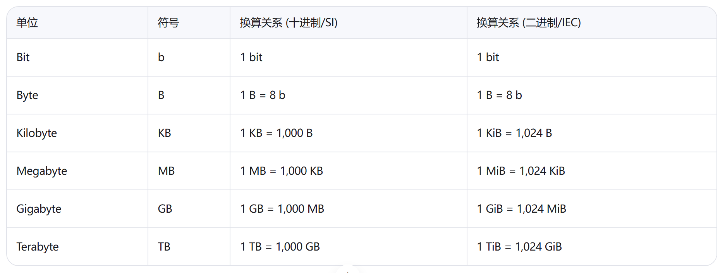
HEX 十六进制
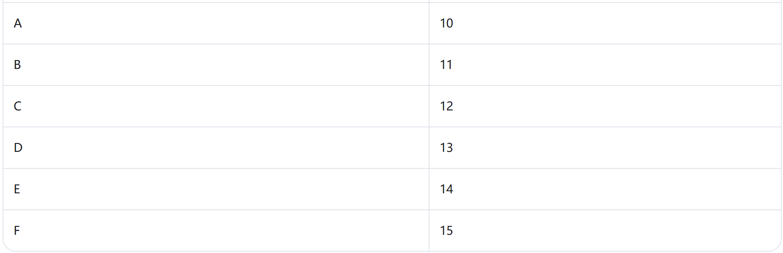

02 Lecture-Data (第二讲：数据)

模块一：基础数据类型 (Basic Data Types)
数据类型是编程的基石，它定义了数据的种类、存储方式以及可执行的操作。

1.1 值 (Values) 与表达式 (Expressions)
- 值 (Value): 程序中最小的、不可再分的数据单元。在当前阶段，值主要指数字或字符串。
  - 特性:
    - 可以被存储在变量 (variable) 中。
    - 可以作为表达式 (expression) 的组成部分。
    - 值本身不能被进一步求值。
  - 示例:
    - -123456 是一个整数字面量 (integer literal)。
    - 'a string is a value' 是一个字符串字面量 (string literal)。
- 表达式 (Expression): 由值、运算符、函数等组成的、可以被求值 (evaluate) 以产生一个新值的组合。
  - 关键区别: 2 + 3 是一个表达式，因为它可以被求值为 5；而 5 本身就是一个值。

1.2 四大基本数据类型
Python中的值根据其类型进行分类，本讲重点介绍以下四种：
类型 (Type) | 关键字 | 描述 | 示例
字符串 (String) | str | 字符序列，是复合数据类型。 | 'Hello', "I'm a string", """Multi-line"""
整数 (Integer) | int | 没有小数部分的整数，可正可负。 | 24, -61, 1337**20
浮点数 (Floating Point) | float | 带有小数部分的数，或使用科学计数法表示的数。 | 5.5555, 14.0, 2e+3 (2000.0)
复数 (Complex) | complex | 包含实部和虚部的数，虚部用 j 表示。 | 1j, 2-3j, 2.4+3.6j
注意: int, float, complex 同属于数值类型 (Numeric Types)。

1.3 数值类型的特性与注意事项
- 整数 (int):
  - 无大小限制，其范围仅受限于计算机的内存。
  - 任何算术运算的结果只要没有小数部分，就是 int 类型。

- 浮点数 (float):
  - 通过小数点 . 或科学计数法 e/E 来定义。
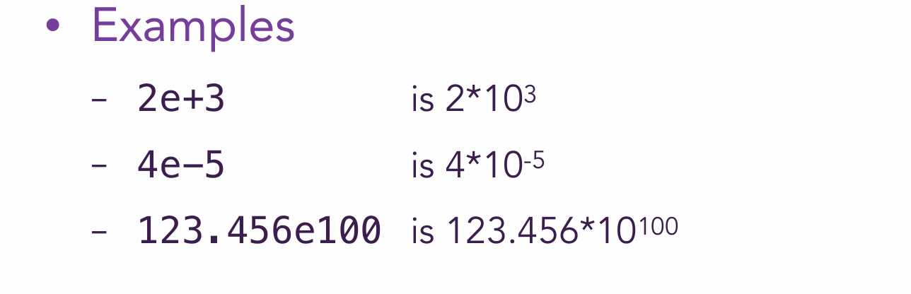
  - 精度问题 (Accuracy):
    - 浮点数在计算机中以二进制形式存储。
    - 许多十进制小数（如 0.2）无法用有限的二进制小数精确表示，必须被截断 (truncated)。
    - 这会导致浮点数精度误差，在进行高精度计算或比较时需特别注意。
- 复数 (complex):
  - 虚部使用 j 表示，j 代表 -1 的平方根。（ j 就是 数学上的 i ）
  - 支持所有基本的复数运算。

1.4 混合数值运算 (Mixing Numeric Types)
Python在进行算术运算时，会自动将“较窄”的数值类型转换为“较宽”的类型，遵循以下规则： int ⊂ float ⊂ complex
- 转换规则:
  - 如果操作数中包含 complex，结果为 complex。
  - 如果操作数中包含 float，结果为 float。
  - 如果所有操作数都是 int，结果为 int。
- 示例:
  - 2 + 3 -> 5 (int)
  - 2 + 3.0 -> 5.0 (float)
  - 2 + 3j -> (2+3j) (complex)

1.5 检查与转换数据类型
- 检查类型: 使用内置函数 type()。
- type(5) # <class 'int'>
type(2.0) # <class 'float'>
type('hello') # <class 'str'>

- 类型转换: Python提供了内置函数进行显式转换。
  - int(x): 将 x 转换为整数（对浮点数会向零截断）。
  - float(x): 将 x 转换为浮点数。
  - complex(x, y): 创建一个复数，x 为实部，y 为虚部（可选）。
  - str(x): 将 x 转换为字符串。
- 转换示例:
- int("123") # 123
int(456.78) # 456 (截断)
float("123.456") # 123.456
float(5) # 5.0
complex("1+2j") # (1+2j)
str(123.456) # '123.456'

模块二：字符串 (Strings) 的深入操作
字符串是Python中最常用的数据类型之一，其操作非常丰富。

2.1 字符串的定义与引号使用
- 定义: 字符串是由零个或多个字符组成的有序序列。
- 定界符 (Delimiters): 字符串必须用引号包围。
  - 单引号 ': 'I am a string'
  - 双引号 ": "I'm a string"
  - 三单引号 ''': 用于多行字符串。
  - 三双引号 """: 用于多行字符串。
- 处理引号冲突:
  - 方法一：混合引号
  - "I'm a string" # 使用双引号包围包含单引号的字符串
'He said "Hi"' # 使用单引号包围包含双引号的字符串
  - 方法二：转义序列 (Escape Sequence)
    - 使用反斜杠 \ 来表示特殊字符。
    - 常见转义序列:
      - \' : 单引号
      - \" : 双引号
      - \\ : 反斜杠
      - \n : 换行符
      - \t : 制表符
  - 'I\'m a string' # 等同于 "I'm a string"

2.2 字符串的基本操作
- 连接 (Concatenation): 使用 + 操作符。
- 'Hello' + ' ' + 'World' # 'Hello World'
  - 注意: 不能将字符串与数值直接相加，会引发 TypeError。
- 重复 (Repetition): 使用 * 操作符，仅允许字符串与整数相乘。
- 'Hey' * 3 # 'HeyHeyHey'

2.3 字符串作为复合数据类型
- 字符串是复合数据类型 (Compound Data Type): 它由多个字符（子值）按顺序组成。
- Unicode 编码:
  - ord(char): 返回单个字符的Unicode码点。
  - ord('a') # 97
  - chr(code): 返回指定Unicode码点对应的字符。
  - chr(97) # 'a'
- 字符串长度: 使用 len() 函数。
- len("Hello") # 5
len("") # 0
len("\n") # 1 (换行符也算一个字符)

2.4 字符串索引 (Indexing)
- 定义: 通过位置（索引）访问字符串中的单个字符。
- 索引规则:
  - 正向索引: 从 0 开始，到 len(string) - 1 结束。
  - 负向索引: 从 -1 开始（表示最后一个字符），到 -len(string) 结束。
- 语法: string[index]
- 重要特性:
  - 索引越界 (IndexError): 访问超出范围的索引会引发 IndexError。
  - 字符串不可变 (Immutable): 可以读取字符，但不能修改。
  - s = "Hello"
print(s[0]) # 'H' (合法)
s[0] = 'h' # TypeError: 'str' object does not support item assignment
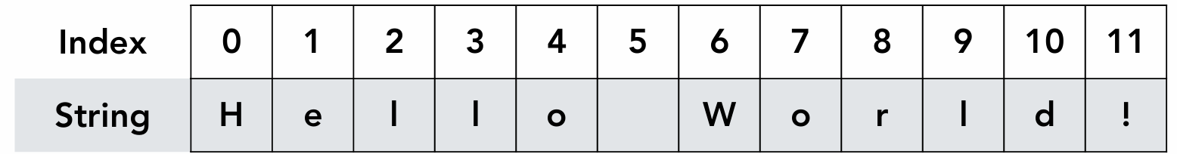

2.5 字符串切片 (Slicing)
- 定义: 提取字符串的一个子串（substring）。
- 语法: string[start:end:step]
  - start: 起始索引（包含）。默认为 0。
  - end: 结束索引（不包含）。默认为 len(string)。
  - step: 步长，即每隔多少个字符取一个。默认为 1。
- 核心规则:
  - end 位置的字符不会被包含在结果中。
  - 所有参数都支持负索引。
  - start 和 end 可以省略。
- 常用切片模式:
  - 获取前n个字符: string[:n]
  - "ABCDEF123456"[:6] # 'ABCDEF'
  - 获取从第n个字符开始到末尾: string[n:]
  - "ABCDEF123456"[6:] # '123456'
  - 提取偶数/奇数位: string[::2], string[1::2]
  - "0123456789"[::2] # '02468'
  - 反转字符串: string[::-1]
  - "Hello"[::-1] # 'olleH'
  - 逆向提取: 使用负步长 -step。
  - "0123456789"[9:0:-2] # '97531' (从索引9开始，到索引0之前，每2步)

模块三：运算符与优先级

3.1 算术运算符 (Arithmetic Operators)
运算符 | 名称 | 示例 | 注意事项
+ | 加法 | 2 + 3 | 也用于字符串连接
- | 减法 | 5 - 2
* | 乘法 | 2 * 3 | 也用于字符串重复
/ | 除法 | 7 / 2 | 总是返回 float
// | 整除 | 7 // 2 | 返回商的整数部分（向负无穷取整）
% | 取模 | 7 % 2 | 返回余数
** | 幂运算 | 2 ** 3

3.2 运算符优先级 (Operator Precedence)
从高到低：
- ** (幂运算)
- +, - (一元正负号)
- *, /, //, % (乘、除、整除、取模)
- +, - (加、减)
- 使用括号 () 可以改变运算顺序。

总结与要点 (Takeaways)
- 核心数据类型: 掌握 int, float, complex, str 四种基本类型的特点、定义和转换方法。
- 字符串是序列: 理解字符串是由字符组成的有序序列，支持索引和切片。
- 索引与切片: 熟练掌握正负索引和切片语法 string[start:end:step]，特别是 end 不包含和 [::-1] 反转。
- 字符串不可变: 一旦创建，字符串内容不能更改。要“修改”字符串，必须创建一个新字符串。
- 混合运算规则: 数值运算中，int -> float -> complex 的自动转换。
- 运算符优先级: 理解运算顺序，必要时使用括号明确优先级。
- 引号与转义: 正确使用引号定义字符串，并利用转义序列处理特殊字符。

03 Variables, Input & Output (第三讲：变量输入与输出)
一、变量（Variables）
1. 变量的基本概念
- 定义：变量是指向某个值的名称（name），即一个标识符，用于引用存储在内存中的数据。
- 本质：变量名是内存地址的“别名”或“符号引用”。程序通过变量名访问其对应的值。
- 作用：
  - 让程序能够“记住”某个值；
  - 存储会变化的数据（如用户输入、计数器、累加器等）；
  - 提高代码可读性和可维护性。
✅ 示例：
variable_name = 'Hello World!'
print(variable_name) # 输出：Hello World!

2. 变量的声明与赋值
- 在 Python 中，声明和赋值是一体的，不需要显式声明类型。
- 使用 赋值语句（Assignment Statement） 将值绑定到变量名：
- some_variable_name = "a value"
- = 是赋值操作符（不是数学中的等于），表示将右边的值绑定到左边的变量名。
🔍 注意：变量必须先赋值后使用，否则会引发 NameError。

3. 内存机制与 id() 函数
- 每个变量都对应一块内存空间，用于存储其值。
- 变量名本质上是该内存地址的“代号”。
- 使用内置函数 id() 可查看变量在内存中的地址（唯一标识）。
✅ 示例说明内存共享：
var1 = 100
var2 = var1
var3 = 100
print(id(var1)) # 4342238544
print(id(var2)) # 4342238544
print(id(var3)) # 4342238544
- 解释：整数 100 被多个变量引用时，Python 会优化内存，共享同一对象地址（小整数池机制）。
- 当重新赋值（如 var1 = 1000），var1 将指向新的内存地址，而 var2 和 var3 仍保留原地址。
🧠 内存模型图示（抽象）：
var1 ──→ [地址: 4372716208] (值: 1000)
var2 ──→ [地址: 4342238544] (值: 100)
var3 ──→ [地址: 4342238544] (值: 100)
- 不同数据类型占用不同大小的内存块（如 int 占 32 位）。

4. 变量的重绑定（Reassignment）
- 变量可以被多次赋值，每次赋值都会将其重新绑定到新值。
- 类型也可以改变（动态类型语言特性）。
✅ 示例：
variable_name = 2 # int
variable_name = "2" # str
print(variable_name) # 输出：'2'

5. 变量命名规则（Naming Rules）
变量名必须遵守以下规则：
规则 | 说明
字符组成 | 只能包含字母、数字、下划线 _
首字符 | 不能是数字（可为字母或 _）
空格 | 不允许（可用 _ 替代）
大小写敏感 | foo 和 Foo 是两个不同的变量
关键字禁止 | 不能使用 Python 关键字（如 print, input, if, for, while, else 等）
✅ 合法命名示例：
- _foo
- FoO
- foo
- foobar123
❌ 非法命名示例：
- foo bar → 含空格，语法错误
- $foo → 特殊字符 $ 不允许
- 3foo → 以数字开头
- #foo → 特殊字符 # 不允许，且可能被误认为注释
⚠️ 命名建议：
- 使用有意义的名字（如 student_age, total_score）
- 推荐使用 snake_case 风格（小写+下划线）

6. 多重赋值（Multiple Assignment）
Python 支持一行内同时为多个变量赋值：
✅ 示例：
a, b, c = 3, "Hello", 7
print(a) # 3
print(b) # Hello
print(c) # 7
此特性常用于交换变量值（见下文）。

7. 变量值交换（Swap Values）
如何交换两个变量的值？
方法一：使用临时变量
temp = a
a = b
b = temp
方法二：Python 特有的多重赋值（推荐）
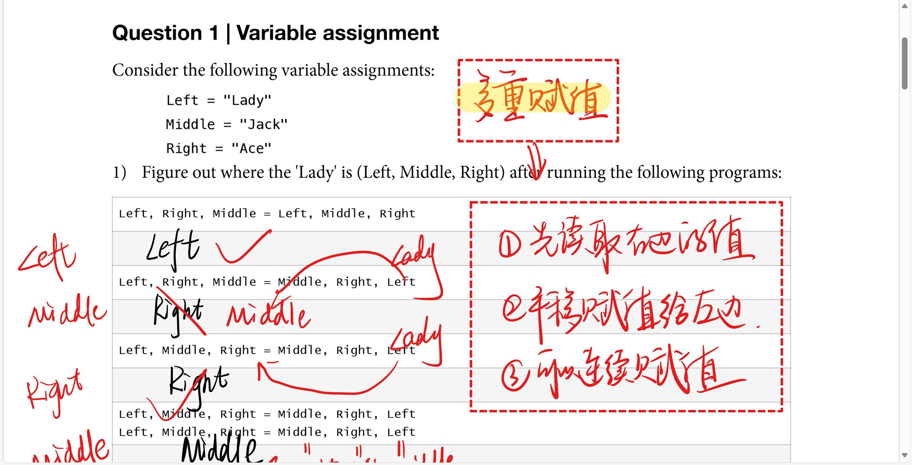
a, b = b, a
示例：
a = 3
b = 21
a, b = b, a
print(a) # 21
print(b) # 3
原理：右侧 (b, a) 先打包为元组，再解包赋值给左侧 (a, b)。

二、用户输入（User Input）
1. input() 函数的基本用法
- 作用：从标准输入（通常是键盘）读取用户输入。
- 语法：
- input([prompt])
  - prompt（可选）：显示给用户的提示信息（字符串）。
  - 返回值：始终是字符串类型（str），即使输入的是数字。
✅ 示例：
user_name = input("What is your name? ")
print(user_name)
运行时输出：
What is your name? Promethee
Promethee
🔍 注意：
- 如果只写 input("...") 而不赋值给变量，输入的值会立即返回但无法后续使用。
- 交互式环境中，返回的字符串会带引号；而 print() 输出不带引号。

2. 输入类型转换（Input Conversion）
由于 input() 总是返回字符串，若需进行数值运算，必须进行类型转换。
常用转换函数：
- int()：转为整数
- float()：转为浮点数
- str()：转为字符串（通常不需要）
- bool()：转为布尔值
✅ 示例：计算年龄
year_of_birth = int(input("Enter your year of birth: "))
current_year = 2025 # 假设当前年份
age = current_year - year_of_birth
print("Your age is:", age)
⚠️ 错误处理提醒（虽未在课件中提及，但重要）： 若用户输入非数字字符串（如 "abc"），int() 会抛出 ValueError。实际开发中应使用 try-except 处理。

三、用户输出（User Output）
1. print() 函数基础
- 作用：将信息输出到标准输出设备（通常是屏幕）。
- 可接受任意数量的参数（不限于字符串）。
- Print()函数输出没有返回值，他输出的东西不是任何一种数据类型
✅ 示例：
nb_cookies = 10
print("Number of cookies:", nb_cookies) # 自动添加空格分隔
# 输出：Number of cookies: 10
❗ 对比字符串拼接方式：
print("Number of cookies:" + str(nb_cookies)) # 需手动转换类型
推荐使用多参数形式，更简洁安全。

2. print() 的关键字参数
（1）sep 参数：设置分隔符
- 默认值：一个空格 ' '
- 可自定义分隔符字符串。
✅ 示例：
print('a', 'b') # a b
print('a', 'b', sep='>>>') # a>>>b
print('a', 'b', sep='"""') # a"""b
print('a', 'b', sep='') # ab（无分隔）
print('a', 'b', sep='\t') # a b（制表符）
（2）end 参数：设置结束符
- 默认值：换行符 '\n'
- 控制输出后是否换行或添加其他字符。
✅ 示例：
print(1, end=">>>")
print(2, end=">>>")
print(3, end=">>>")
print(4, end=">>>")
print(5, end=">>>")
print("Ignition!")
输出：
1>>>2>>>3>>>4>>>5>>>Ignition!
🧩 组合使用示例：
print('a', 'b', sep='*', end='\n')
print('c', 'd', sep='?', end='!\n')
输出：
a*b
c?d!

四、字符串格式化（String Formatting）
1. .format() 方法
- 用于将变量值插入字符串模板中。
- 使用 {} 作为占位符，支持位置索引 {0}, {1} 或省略索引（自动顺序填充）。
✅ 示例：
"My name is {0} and I'm {1}-feet tall".format("Promethee", 5.9)
# 输出："My name is Promethee and I'm 5.9-feet tall"

name = "Promethee"
height = 5.9
"My name is {0} and I'm {1}-feet tall".format(name, height)
✅ 简化写法（省略索引）：
"My name is {} and I'm {}-feet tall".format(name, height)

2. 字符串对齐与填充（Padding & Alignment）
格式符 | 含义 | 示例
{:<n} | 左对齐，总宽 n | '{:<10}'.format('prom') → 'prom '
{:>n} | 右对齐，总宽 n | '{:>10}'.format('prom') → ' prom'
{:^n} | 居中对齐，总宽 n | '{:^10}'.format('prom') → ' prom '
可结合填充字符：
- {:_>10} → 用 _ 填充右对齐
- {:-^10} → 用 - 填充居中对齐
✅ 示例：
'{:_>10}'.format('prom') # '______prom'
'{:-^10}'.format('prom') # '---prom---'

3. 字符串截断（Truncating）
使用 .{k} 控制最大显示字符数。
格式 | 说明 | 示例
{:.k} | 最多显示 k 个字符 | '{:.4}'.format('promethee') → 'prom'
{:.k} with alignment | 结合对齐与截断 | '{:>10.5}'.format('promethee') → ' prome'
{:_>10.6} | 右对齐，填充 _，最多 6 字符 | '{:_>10.6}'.format('promethee') → '____promet'
{:-^10.2} | 居中，填充 -，最多 2 字符 | '{:-^10.2}'.format('promethee') → '----pr----'
📌 注意：.2 表示取前 2 个字符，不是四舍五入。

4. 数值格式化（Number Formatting）
格式 | 说明 | 示例
{:d} | 整数 | '{:d}'.format(123) → '123'
{:0nd} | n 位整数，不足补 0 | '{:010d}'.format(123) → '0000000123'
{:f} | 浮点数（默认 6 位小数） | '{:f}'.format(1.23456789) → '1.234568'（自动四舍五入）
{:010f} | 总宽 10，补 0 | '{:010f}'.format(1.23456789) → '001.234568'
{:010.5f} | 总宽 10，保留 5 位小数，补 0 | '{:010.5f}'.format(1.23456789) → '001.23457'

5. 其他格式化类型
格式 | 说明 | 示例
{:b} | 二进制 | '{:b}'.format(123) → '1111011'
{:010b} | 10 位二进制，补 0 | '{:010b}'.format(123) → '0001111011'
{:c} | ASCII 码转字符 | '{:c}'.format(65) → 'A'
{:g} | 自动选择最短表示（科学计数法或普通） | '{:g}'.format(1234567.89) → '1.23457e+06'
{:.3%} | 百分比，保留 3 位小数 | '{:.3%}'.format(0.266666666) → '26.667%'

五、综合实践与常见错误
1. 实践练习回顾
✅ 课件中的练习题实现：
# 1. 创建 exclaim 变量并打印
exclaim = "!!!"
print(exclaim)

# 2. 计算矩形面积
length = 25
width = 8
area = length * width
print(area) # 输出：200
⚠️ 注意：原课件中存在拼写错误（eclaim 应为 exclaim），应纠正。

2. 常见错误与调试提示
错误类型 | 原因 | 解决方法
NameError: name 'xxx' is not defined | 使用了未定义的变量 | 检查拼写，确保先赋值再使用
SyntaxError: invalid syntax | 变量名含非法字符（如空格、$） | 遵守命名规则
输入数字时报错 | 忘记使用 int() 或 float() 转换 | 对 input() 结果进行类型转换
输出格式混乱 | 未正确使用 sep 或 end | 明确指定分隔符和结束符

六、关键总结（Takeaways）
模块 | 核心要点
变量 | - 是值的名称引用- 赋值即绑定- 支持重绑定与多重赋值- 命名需遵守规则
内存机制 | - id() 查看地址- 相同值可能共享内存- 重新赋值会改变指向
输入 | - input() 返回字符串- 必须转换类型才能计算- 支持提示信息
输出 | - print() 支持多参数- sep 控制分隔符- end 控制结束符
字符串格式化 | - .format() 方法强大- 支持对齐、填充、截断- 支持数值、百分比、进制等格式

七、课后准备与作业
- 阅读材料：
  - 教材第 3 章
- 观看视频：
  - 自定步调模块 3：https://stream.nyu.edu/playlist/dedicated/306991832/1_gm6t0b7p/
- 作业截止时间：09/16 09:45am
  - Quizz 01a
  - Quizz 01b

✅ 本讲核心思想：
变量是程序记忆的基础，输入输出是人机交互的桥梁，而格式化则是呈现信息的艺术。掌握这些基础，是构建更复杂程序的第一步。

Chapter 1 OF《Starting Out With Python (Tony Gaddis)》
Chapter 1 计算机与编程导论 (Introduction to Computers and Programming)

1. 计算机系统组成
硬件 (Hardware): 构成计算机的物理设备。
中央处理器 (CPU Central Processing Unit): 计算机的“大脑”，负责从内存中获取指令并执行。
主存储器 (Main Memory / RAM Random Access Memory): 也称为内存，是计算机的工作区。用于存储正在运行的程序和程序正在处理的数据。关键特性：断电后数据丢失 (volatile)。
辅助存储设备 (Secondary Storage Devices): 用于长期存储数据和程序的设备，如硬盘驱动器 (HDD)、固态驱动器 (SSD)、U盘、光盘等。关键特性：断电后数据不丢失 (nonvolatile)。
输入设备 (Input Devices): 将数据和指令输入计算机的设备，如键盘、鼠标、扫描仪。
输出设备 (Output Devices): 将计算机处理的结果展示给用户的设备，如显示器、打印机、扬声器。
软件 (Software): 控制计算机硬件并使其完成特定任务的指令集。
系统软件 (System Software): 管理计算机硬件并为其他软件提供运行环境的程序。
操作系统 (Operating System): 最核心的系统软件，如 Windows, macOS, Linux。它控制所有硬件并管理其他程序的运行。
实用程序 (Utilities): 执行特定维护任务的程序，如杀毒软件、磁盘清理工具。
软件开发工具 (Software Development Tools): 用于创建和修改其他软件的程序，如编译器、解释器、集成开发环境 (IDE)。
应用软件 (Application Software): 为用户执行特定任务的程序，如文字处理器 (Word)、电子表格 (Excel)、游戏、浏览器。

2. 计算机如何处理信息
程序 (Program): 一系列告诉计算机如何执行特定任务的指令。
编程 (Programming): 编写计算机程序的过程。
机器语言 (Machine Language): 计算机CPU唯一能直接理解的语言，由二进制代码（0和1）组成。对人类来说极难阅读和编写。
高级语言 (HighLevel Language): 更接近人类语言和数学表达式的编程语言，如 Python、C++、Java。易于人类学习和使用。
翻译程序 (Translator Programs): 由于计算机不能直接运行高级语言代码，需要翻译程序将其转换为机器语言。
编译器 (Compiler): 将整个高级语言源程序一次性翻译成机器语言的目标程序，然后执行。适用于C++、Java等。
解释器 (Interpreter): 逐行读取高级语言源代码，立即翻译并执行。适用于Python、JavaScript等。文件中提到：“Python is an interpreted language.” (Python是一种解释型语言)。

3. Python 语言简介
Python 是一种功能强大、易于学习的高级编程语言。
要运行Python程序，必须在计算机上安装 Python解释器。
IDLE (Integrated Development and Learning Environment): Python自带的集成开发环境，包含一个交互式解释器（可以输入代码并立即看到结果）和一个文件编辑器（用于编写和保存完整的程序）。

Chapter 2 OF《Starting Out With Python (Tony Gaddis)》
Chapter 2 输入、处理与输出 (Input, Processing, and Output)

本章介绍了Python编程中最基础的元素：如何获取数据、处理数据以及如何显示结果。

1. 第一个Python程序
print() 函数: 用于将信息输出到屏幕。
语法：print("要显示的文本")
文本必须用引号（单引号 ' 或双引号 "）括起来。
示例：print("Hello, World!")
注释 (Comments): 以 # 开头的行，是给程序员看的说明，Python解释器会忽略它们。
示例：# This is a comment

2. 变量 (Variables)
定义: 变量是内存中用于存储数据的命名位置（或“容器”）。可以将值存储在变量中，并在程序中通过变量名来引用这个值。
赋值 (Assignment): 使用赋值运算符 = 将一个值存储到变量中。
语法：variable_name = value
示例：name = "Alice" 或 age = 25
变量名规则:
只能包含字母、数字和下划线 (_)。
不能以数字开头。
不能是Python的关键字（如 if, else, for, while 等）。
区分大小写（age 和 Age 是两个不同的变量）。
建议使用有意义的名称（如 student_name 比 sn 更好）。

3. 数据类型 (Data Types)
整数 (int): 表示没有小数部分的数字，如 42, 7, 0。
浮点数 (float): 表示带小数点的数字，如 3.14, 0.001, 2.0。
字符串 (str): 表示文本，必须用引号括起来，如 "Hello", 'Python'。
布尔值 (bool): 只有两个值：True 和 False，用于表示逻辑真或假。

4. 字符串操作
字符串连接 (Concatenation): 使用 + 运算符将两个字符串连接成一个新字符串。
示例：first_name = "John"; last_name = "Doe"; full_name = first_name + " " + last_name (结果为 "John Doe")
转义字符 (Escape Characters): 以反斜杠 \ 开头的特殊字符。
\n: 换行符 (Newline)。例如：print("Hello\nWorld") 会输出两行。
\t: 制表符 (Tab)，用于在输出中创建水平间距。例如：print("Name:\tJohn")。
\" 或 \': 在字符串中包含引号本身。例如：print("He said, \"Hello!\"")。

f-string (格式化字符串): 一种在字符串中嵌入变量值的便捷方法。
语法：在字符串前加 f，并在大括号 {} 中放入变量名。
示例：name = "Bob"; print(f"Hello, {name}!") (输出 "Hello, Bob!")

5. 数值操作
算术运算符:
+ (加), -(减), *(乘), / (除，结果为浮点数), // (整除，结果为整数), % (取模/求余), (幂运算)。
示例：result = 10 / 3 (结果为 3.333...), result = 10 // 3 (结果为 3), result = 10 % 3 (结果为 1), result = 2 3 (结果为 8)。
数据类型转换 (Type Conversion):
int(value): 将 value 转换为整数（会截断小数部分）。
float(value): 将 value 转换为浮点数。
str(value): 将 value 转换为字符串。
示例：num_str = "123"; num_int = int(num_str) (将字符串"123"转换为整数123)。

6. 获取用户输入
input() 函数: 用于从键盘读取用户的输入。
语法：variable_name = input("提示信息: ")
关键点：input() 函数总是返回一个字符串 (str)。
将输入转换为数字: 如果需要将用户的输入当作数字处理，必须使用 int() 或 float() 进行转换。
示例：
python
age_str = input("Enter your age: ") age_str 是字符串
age_int = int(age_str) 将字符串转换为整数
或者更简洁地写成一行：
age = int(input("Enter your age: "))

7. 程序的通用结构
一个典型的Python程序遵循 输入 (Input) > 处理 (Processing) > 输出 (Output) 的模式：
1. 输入: 使用 input() 函数获取数据。
2. 处理: 对输入的数据进行计算或操作（使用变量、运算符等）。
3. 输出: 使用 print() 函数将处理结果展示给用户。

Escape Sequence 转义序列
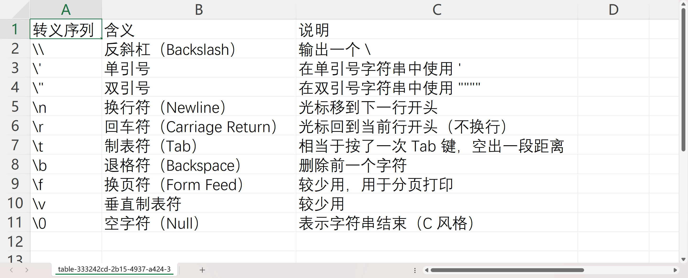

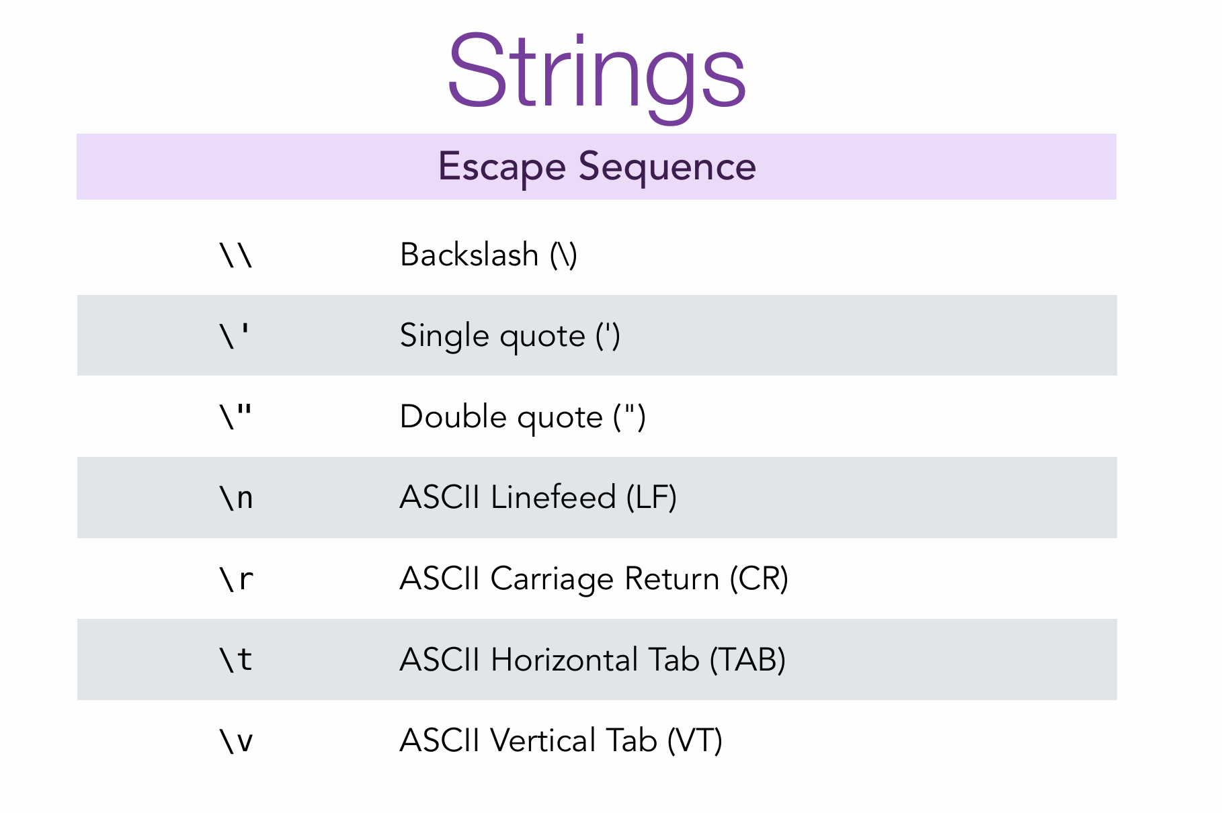

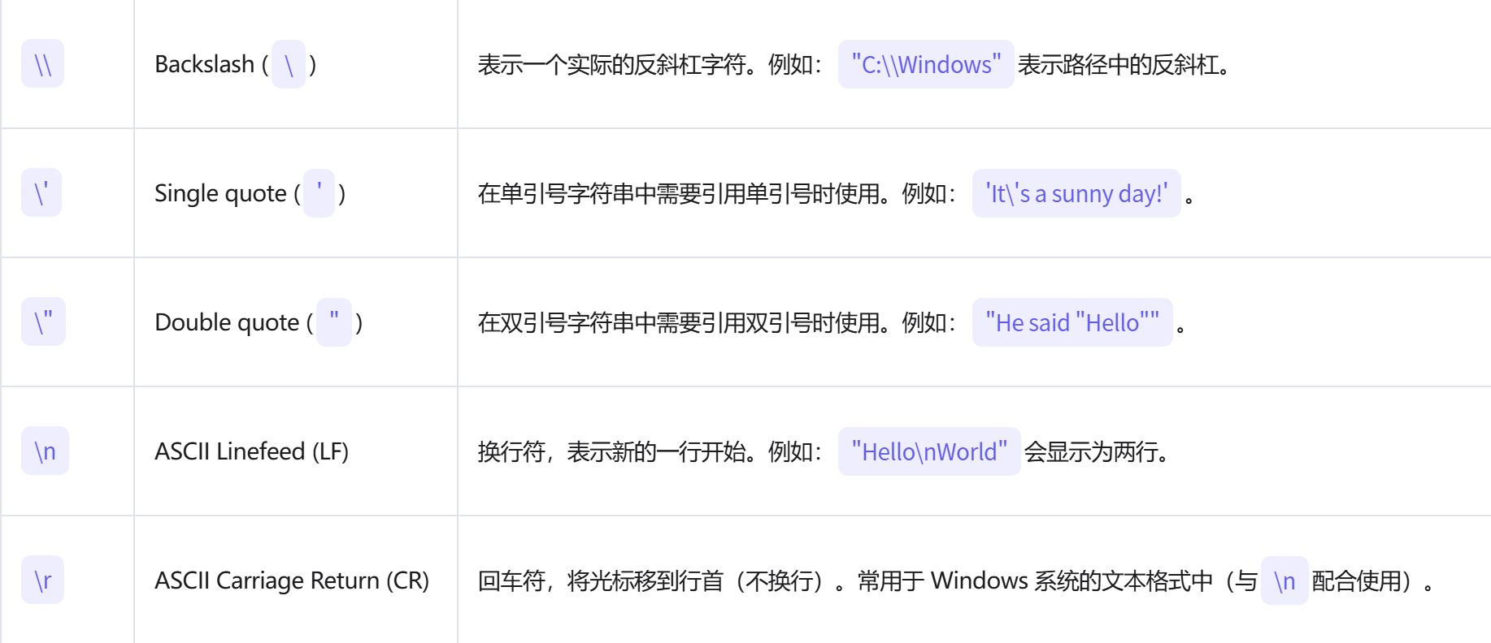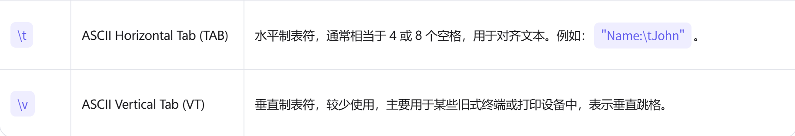

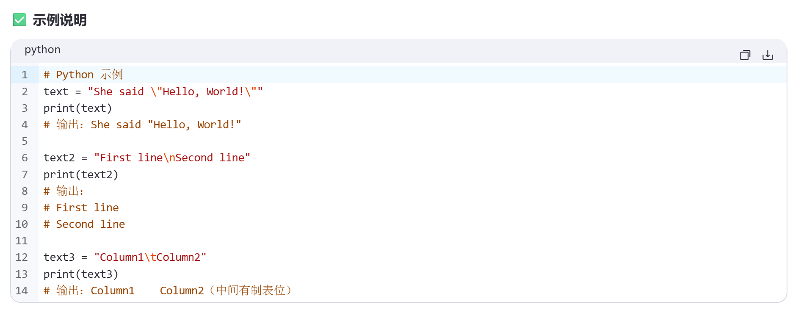

Chapter 3 OF《Starting Out With Python (Tony Gaddis)》

第三章笔记：做出决策 (Making Decisions)

1. 决策结构 (Decision Structures)
- 核心概念 (CONCEPT): 决策结构（也称为选择结构）允许程序根据特定条件的真假来决定是否执行某些操作。
- 工作原理:
  - 条件 (Condition): 程序首先评估一个条件，该条件的结果为 True（真）或 False（假）。
  - 路径选择: 根据条件的真假，程序选择不同的执行路径。
- 最简单的形式 - 单替代决策结构 (Single Alternative Decision Structure):
  - 定义: 只提供一条备选执行路径。
  - 逻辑: 如果条件为 True，则执行指定的操作；如果条件为 False，则跳过该操作，继续执行后续代码。
  - 类比: 就像一个简单的“如果...就...”语句。
- Python 实现 - if 语句:
  - 通用格式:
  - if condition:
statement
statement
# etc.
  - 语法要点:
    - if 关键字后跟一个条件表达式。
    - 条件表达式后必须跟一个冒号 (:)。
    - if 子句后面的代码块（即要执行的语句）必须缩进。Python 通过缩进来识别哪些语句属于 if 结构。这些缩进的语句被称为块 (block)。

2. if-else 语句 (双替代决策结构)
- 核心概念 (CONCEPT): 当需要在两种不同的操作中选择一种执行时，使用 if-else 语句。这是一种双替代决策结构。
- 工作原理:
  - 条件为 True: 执行 if 子句下的代码块。
  - 条件为 False: 执行 else 子句下的代码块。
- Python 实现 - if-else 语句:
  - 通用格式:
  - if condition:
# 这个块在条件为 True 时执行
statement
statement
else:
# 这个块在条件为 False 时执行
statement
statement
  - 语法要点:
    - else 关键字后也必须跟一个冒号 (:)。
    - if 子句和 else 子句必须对齐。
    - if 和 else 各自的代码块都必须一致地缩进。

3. 嵌套的决策结构 (Nested Decision Structures)
- 核心概念 (CONCEPT): 为了测试多个条件，可以将一个决策结构（如 if 或 if-else）放置在另一个决策结构的内部，这称为嵌套。
- 应用场景: 当一个操作的成功执行依赖于多个条件时。
- Python 实现:
  - 将一个 if 或 if-else 语句作为另一个 if 或 else 子句的代码块。
  - 语法要点:
    - 对齐: 每个 else 子句必须与其匹配的 if 子句对齐。
    - 缩进: 每个代码块内的语句必须保持一致的缩进级别。嵌套层级越深，缩进越多。
  - 示例 (逻辑):
  - if 外部条件:
if 内部条件:
# 执行操作A (外部和内部条件都为True)
else:
# 执行操作B (外部条件为True, 内部条件为False)
else:
# 执行操作C (外部条件为False)

4. if-elif-else 语句 (测试一系列条件)
- 核心概念 (CONCEPT): 当需要测试一系列互斥的条件并根据第一个为 True 的条件执行相应操作时，使用 if-elif-else 语句。这是一种更优雅、更易读的方式来处理多条件分支，避免了深度嵌套。
- 工作原理:
  - 程序从上到下依次检查 if 和每个 elif 后的条件。
  - 一旦遇到一个为 True 的条件，就执行其对应的代码块，然后立即退出整个 if-elif-else 结构，不再检查后续条件。
  - 如果所有 if 和 elif 条件都为 False，则执行 else 子句下的代码块（如果存在 else）。
- Python 实现 - if-elif-else 语句:
  - 通用格式:
  - if condition1:
# condition1 为 True 时执行
statement
elif condition2:
# condition1 为 False 且 condition2 为 True 时执行
statement
elif condition3:
# condition1 和 condition2 为 False 且 condition3 为 True 时执行
statement
else:
# 所有前面的条件都为 False 时执行
statement
  - 关键点:
    - elif 是 "else if" 的缩写。
    - 可以有任意数量的 elif 子句。
    - else 子句是可选的，用于处理所有条件都不满足的情况。

5. 比较字符串 (Comparing Strings)
- 核心概念 (CONCEPT): 在决策结构中，我们经常需要比较字符串（例如，验证密码、检查用户输入）。
- 重要特性 - 大小写敏感 (Case Sensitive):
  - Python 在比较字符串时是区分大小写的。
  - 示例: 'Saturday' 和 'saturday' 被视为不相等的字符串，因为它们的首字母大小写不同。
- 影响: 在进行字符串比较时，必须考虑用户输入的大小写。例如，如果程序期望密码为 'Password'，而用户输入 'password'，则比较结果为 False。
- 解决方案提示: 本书后续章节（第8章）会介绍如何通过字符串方法（如 .lower() 或 .upper()）来忽略大小写进行比较。

6. 逻辑操作符 (Logical Operators)
- 核心概念 (CONCEPT): 逻辑操作符允许我们用更复杂的方式组合多个条件表达式，以创建更精细的决策逻辑。
- 三种逻辑操作符:
  - and (与):
    - 规则: 只有当所有连接的条件都为 True 时，整个表达式才为 True。
    - 示例: age >= 18 and has_license == True （年龄大于等于18岁并且有驾照）
  - or (或):
    - 规则: 只要至少有一个连接的条件为 True，整个表达式就为 True。
    - 示例: day == 'Saturday' or day == 'Sunday' （今天是周六或者周日）
  - not (非):
    - 规则: 对一个条件的布尔值进行取反。如果条件为 True，not 操作使其变为 False，反之亦然。
    - 示例: not (score < 60) （分数不小于60分，即分数大于等于60分）
- 优先级: not > and > or。可以使用括号 () 来明确优先级和分组条件。

7. 其他决策结构
- 核心概念 (CONCEPT): 除了 if 语句，Python 还提供了其他控制流语句，如 while 循环，它们也依赖于条件判断。
- while 循环简介:
  - while 循环是一种条件控制的循环。
  - 它会重复执行其代码块，直到指定的条件变为 False。
  - 这也是一种决策结构，因为它在每次循环开始前都会“决策”是否继续执行。

8. 总结与关键点
- 控制流: 决策结构是控制程序执行流程的三大基本结构之一（序列、决策、循环）。
- 缩进是关键: Python 用缩进来定义代码块，错误的缩进会导致 IndentationError 或逻辑错误。
- 条件表达式: if, elif, else 语句都依赖于能计算出 True 或 False 的表达式。
- 避免嵌套过深: 尽可能使用 if-elif-else 来替代多层嵌套的 if-else，以提高代码的可读性。
- 字符串比较注意大小写: 默认的字符串比较是区分大小写的，必要时需进行处理。

